新北市立溪崑國民中學111學年度第一學期第二次定期評量 社會科 試題卷
八年級 班 座號 姓名
每題2.5分共40題
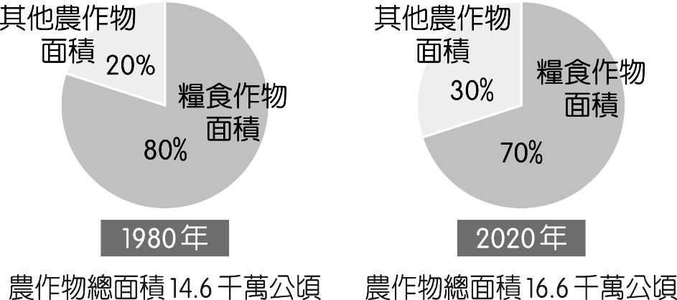
【地理】
圖(一)
1、根據中國國家統計局的資料顯示，中國三十多年來的糧食作物栽種面積比例出現明顯下降，如附圖(一)所示。
請問：造成中國糧食作物比例明顯下降，最主要原因為何？
(Ａ)中國總人口下降 (Ｂ)經濟發展導致市場需求改變
(Ｃ)過度種植棉花導致土壤鹽鹼化 (Ｄ)發展畜牧業導致農地面積減少。
2、中國設置經濟特區，大多位於沿海地帶，可以吸引外來投資，帶動經濟成長。
請問：下列哪一個經濟特區不是位於沿海地區？
(A)喀什經濟特區 (B)廈門經濟特區 (C)汕頭經濟特區 (D)珠海經濟特區。
3、中國改革開放後，開放沿海都市並設立經濟特區，提供良好投資環境，吸引跨國企業投資。
請問：中國吸引跨國企業投資的最主要目的，是引進那些生產要素？
(A)資金、動力 (B) 勞工、市場 (C) 原料、動力 (D)資金、技術。
4、中國實施改革開放後，沿海地區吸引外國資金前去投資設廠，經濟快速成長。
請問：中國沿海地區因具有哪些區位優勢，吸引跨國企業投資？
(甲)位處邊境與多國接壤 (乙)具備低廉的勞力 (丙)優惠政策鼓勵投資 (丁)鄰近港口出貨方便。
以上正確的選項有哪些 (A)甲乙丙 (B)乙丙丁 (C)甲丙丁 (D)甲乙丁。
5、2005年中國規劃鮮活農產品運輸綠色通道路網，貫穿31個省、自治區、直轄市。2010年12月1日起，整車合法裝載運輸鮮活農產品車輛免收車輛通行費。
請問：中國要設立鮮活農產品運輸綠色通道最主要原因為何？
(Ａ)提高農產市場價格 (Ｂ)縮減農地生產規模 (Ｃ)提高農產流通效率 (Ｄ)縮小區域發展差異。
6、隨著中國的崛起，在中國投資的外商逐漸將資金與設備轉移到東南亞或南亞地區，使中國「世界工廠」的地位動搖。
請問：下列何者不是外資出去的原因？
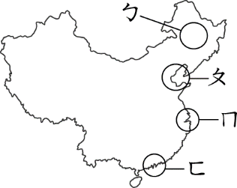
(A)發生內戰 (B)不斷提高工資 (C)中美之間持續的貿易戰 (D)特定商品提高關稅。
圖(二)
7、右圖(二)是1978 年的改革開放政策以出口為導向，因此帶動中國的區域發展重整。其中下列哪一個地區為發展先鋒，最早成立經濟特區？
(Ａ)ㄅ (Ｂ)ㄆ (Ｃ)ㄇ (Ｄ)ㄈ。
8、中國目前進行的「西部開發」政策，其內容最主要是針對哪一個方向的發展？
(Ａ)人口成長 (Ｂ)經濟發展 (Ｃ)農牧開發 (Ｄ)國防發展。
9、從1970年代的「Made In Taiwan」到後來的「Made In China」，未來極有可能「Made In Vietnam（越南），說明了世界生產重心的逐漸轉移。隨著近年來中美貿易戰、疫情等動盪，無論是基於商業戰略考量，或是受地緣政治的威脅，外資正大量移出中國，將目光投向越南，外界預期越南將成下一個「世界工廠」。
請問：跨國企業最關注『世界工廠』，下列哪一種工業類型？
（A）勞力密集型 （B）技術密集型 （C）資本密集型 （D）能源密集型。
10、現在中國製造的商品，從衣物鞋履、民生用品，到電腦、電子相關產品皆有；除此之外，中國更自創立智慧型穿戴裝置品牌，是世界主要的行動通訊製造商之一。
請問：下列哪一項說明，最能吻合上述中國工業活動的特徵？
(A)由原料密集逐漸轉型為動力密集 (B)由勞力密集逐漸轉型為動力密集
(C)由勞力密集逐漸轉型為技術密集 (D)由原料密集逐漸轉型為勞力密集
11、「雙十一狂歡購物節」逐漸變成全民網路購物節日，營業額能屢創新高，全球消費者大量訂購的商品也能很快送達。住在美國的大姊，也利用「雙十一狂歡購物節」透過網路購買中國的網路商品，幾天後也順利取得中國寄送的商品。
請問：從美國訂購商品到取得商品，這與中國哪些設施日趨完備有關？
(甲)中國一帶一路建立完整全球陸運網 (乙)快遞業務興起 (丙)電子商務興起 (丁)普及的網際網路
(Ａ)甲乙丙 (B)甲丙丁(C)乙丙丁 (D)甲乙丁。
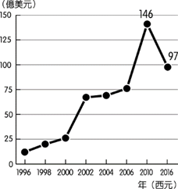
12、中國對煤、石油等礦產，消耗量大幅成長，已成為全球二氧化碳最大排放國，氣體汙染影響周遭國家如臺灣、南韓、日本的空氣品質。
圖(三)
請問：中國北方的霧霾透過何種方式擴散到台灣？
(A)夏季季風 (B)冬季季風 (C)夏秋颱風 (D)春季龍捲風。
13、圖(三)為臺商對中國投資金額統計圖，顯示2010年開始，臺商投資中國產業的金額逐年下降中。
請問：台商對中國投資下降，最主要受到哪一因素影響？
(Ａ)基本工資上漲 (Ｂ)礦藏資源枯竭
(Ｃ)服務業興起 (Ｄ)代工廠技術不良。
14、2005年，美國作家邦吉爾尼突發奇想，嘗試過著沒有中國製造的生活，邦吉爾尼寫成『沒有中國製造的一年』這本書，書中記錄當時因拒買中國商品產生的諸多不便，並增加很多開銷。
請問：中國製造的工業產品，行銷全球，最主要的優勢，下列何者正確？
(Ａ)時尚流行 (Ｂ)創新產品 (Ｃ)優良品質 (Ｄ)價格低廉。

【歷史】
15、漢人建立政權常視周邊民族為落後的文明，應該向「中國」稱臣納貢。但在澶淵之盟中，宋遼兩國處於平等的地位，此轉變關鍵因素為何？
（A）領導者的尊重與包容 （B）遼與漢人通婚而漢化 （C）周邊民族的強大實力 （D）宋聯遼滅夏
資料一：結束了宋遼之間長達二十五年的戰爭，生育繁息，牛羊被野，戴白之人（白髮長者），不識干戈。
資料二：宋朝真宗、仁宗、英宗三朝忘戰去兵，禁軍、河北軍和京師軍武備皆廢
16、根據資料一、資料二，請問兩段資料說明澶淵之盟的影響不包括下列何者？
（A）使遼成為宋的附庸國，並開啟朝貢貿易制度 （B）宋遼兩國結束戰爭，人民可享長久的和平
（C）宋因此久不經戰事，武力廢馳 （D）改變中國傳統華夷秩序
17、鐵木真統一蒙古各部落，與後來的統治者發動三次大規模西征，對歐亞許多城市嚴重破壞與屠城，歐洲人以「黃禍」稱之。下列有關蒙古西征的敘述何者正確？
（A）建立橫跨東亞到西亞、東歐、東非的大帝國 （B）帝國畫分為三大汗國及蒙古本部、漢地
（C）忽必烈在西征期間，征服南宋 （D）將火藥技術傳入阿拉伯世界，再傳入歐洲
歐洲與東亞貿易一直是透過中間人，後來阿拉伯人勢力崛起，走陸路經中亞輸入歐洲的絲、香料銳減，轉而經由海路輾轉運到埃及北方大港亞歷山卓。威尼斯幾乎壟斷香料從亞歷山卓到歐洲的生意，直到○○人後來一統中亞，北方貿易路線才重啟。（18–19題）
18、請問：文中敘述提到的○○人應是下列何者？
（A）契丹人 （B）蒙古人 （C）女真人 （D）党項人
19、「走陸路經中亞輸入歐洲的絲、香料…轉而經由海路轉運…」，請問：我們應該如何理解？
（A）這就是從中國東南沿海往東南亞進入印度洋到達南亞、西亞、非洲的海上絲路
（B）西班牙人開闢從美洲到東亞、東南亞的太平洋航線
（C）鄭和下西洋開闢的新航路
（D）地球暖化出現的北極航線
20、元世祖忽必烈時期數次派出遠征軍攻打日本、大越、蒲甘王國、爪哇等地，雖未成功將海洋納入直接統治，卻將陸上絲路與海上絲路結合起來，建立橫跨海陸的「世界通商圈」。請問：下列敘述何者錯誤？
（A）廣設驛站，有助於陸上絲路往來順暢
（B）開闢大都至杭州的大運河，使大都成為連結陸路與海陸的轉運站
（C）設有市舶司，徵收市舶稅，為政府財政收入主要來源之一
（D）廣州港在當時被稱為世界大港
21、「自古以來的帝王都是蠻夷在外朝奉中國，而不是蠻夷居住在中國統治天下。現在，天運循環，中原億兆人民之中，出現了一個聖人，驅除胡虜，恢復中華，建立新的政府，來拯救中原老百姓…但是，如果蒙古人、色目人知道禮義且願意留居中國者，我也會對他們一視同仁。」根據這段明太祖奉天討蒙元北伐檄的內容，我們應當如何理解？
（A）此檄文可能會使蒙古人拼命抵抗 （B）朱元璋提出民族革命的口號
（C）朱元璋主張夷狄可居中國統治 （D）朱元璋認為所有外國皆須臣服中國
22、「明清時期，東亞地區充滿了變動：（A）歐洲各國先後來到東亞、東南亞，建立商貿與傳教據點，造成不少衝擊；日本幕府為了鞏固統治（B）實施貿易管制；至於中國，（C）來自東北的民族建立新王朝，並對（D）反抗勢力施行海禁政策。」根據上文敘述，下列何者錯誤？
（A）葡萄牙佔領澳門、西班牙佔領馬尼拉、荷蘭佔領巴達維亞
（B）僅允許荷蘭人、中國人在長崎進行貿易
（C）滿洲人建立「大清」國
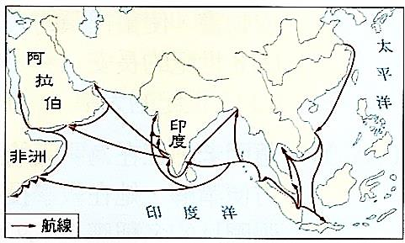
（D）此勢力指台灣民主國成立
23、右圖是鄭和下西洋的航線圖，對於此航海行動的相關敘述，下列何者錯誤？
（A）「西洋」指今日東南亞、印度洋一帶
（B）此航線主要是阿拉伯人於唐、宋、元時期主要往來貿易的路線
（C）促使朝貢體制攀上巔峰
（D）銅錢大量外流造成錢荒

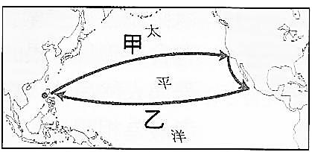
24、明朝中期之後，歐洲人發現來到東亞的新航路。右圖是當時東西方之間貨物交流的主要航道，請問：該路線是由何人所經營
（A）西班牙人（B）葡萄牙人（C）荷蘭人（D）阿拉伯人
25、承上題，圖中甲和乙代表主要貿易商品，應該如何解釋此圖較為恰當？
（A）甲為白銀，乙為絲綢、瓷器、香料
（B）乙商品從歐洲大量流入中國，成為交易的主要貨幣
（C）玉米、番薯、馬鈴薯等作物也隨之傳入中國
（D）甲為白銀，乙為茶葉

26、明初皇帝曾數度頒布禁海令，規定「禁瀕海民不得私自出海」、「禁瀕海民私通海外諸國」、「申禁人民無得擅自出海與外國互市」。請問：當時發布禁令的目的為下列何者？
（A）對付台灣的鄭氏政權 （B）防範倭寇侵擾沿海 （C）對抗日本的豐臣秀吉 （D）有利朝貢貿易的進行
27、滿清入主中國代表漢人政權的消亡，同時也改變東亞原有的國際秩序。下列有關清帝國的建立與擴張，何者敘述正確？
（A）1683年，清軍攻取台灣，兵敗退回 （B）積極攏絡女真人，互為婚盟
（C）征服西域，改稱西藏 （D）初步奠定今日中國的版圖

【公民】
28、上公民課時，小芳上台報告有關「我國政府」的資料，其中提到英國的西敏宮及美國的國會大廈都是該國「國會」所在地，至於中華民國的「國會」是指以下哪一個政府機關？
(A)總統府 (B)行政院 (C)立法院 (D)司法院
29、法治社會強調憲政精神，使國家可以穩定發展，請問以下有關民主國家在「憲政精神」下的作法哪一項是「錯誤」的？
(A)將政府的職權規範憲法中，使政府的職權具有明確性與穩定性
(B)建構一個萬能的無限政府為人民服務
(C)政府組成的合法性來自人民選票的託付
(D)政府做不好時，人民可依憲法所賦予的權利將之替換
30、上公民課時，老師講解有關「分權」的概念，結果小新不小心抄錯筆記，請問以下表格中哪一個選項的內容「有誤」？
分類 | (A)名稱 | (B)法源依據 | (C)運作方式 | (D)互動關係
直向分權 | 垂直分權 | 憲法 | 中央與地方政府權限的劃分 | 依事務的性質，全國一致性歸中央，須因地制宜歸地方。
橫向分權 | 水平分權 | 憲法 | 同一層級政府的分權 | 中央政府相互制衡，地方政府無法互相制衡。
31、我國的行政權是由總統和行政院分別行使，以下有關「總統」的相關敘述有幾項是「正確」的？
(甲)是我國的國家元首 (乙)由全國公民直選產生 (丙)任期四年，連選得連任 (丁)行政院院長由總統提名立法院院長同意後任命
(A)一項 (B)二項 (C)三項 (D)四項
32、國父孫中山先生根據西方三權分立學說的架構，提出「五權分立」的概念，其中為了防止行政機關濫用私人，特別將考試權分立出來，而依照我國現行法律規定，請問考試院院長、副院長及考試委員由何者「提名」？何者「同意」後再由總統任命？
(A)行政院院長、立法院 (B)總統、立法院院長 (C) 行政院院長、總統 (D)總統、立法院
33、監察權是指監督政府施政及經費運用的權力。監察院為我國最高監察機關，請問：依照我國現行法律，以下有關監察院的敘述何者「正確」？
(A)由監察委員負責糾正、彈劾違法或失職的公務人員
(B)由院內相關委員會負責糾舉行政機關的不當施政
(C)審計部負責對各機關年度總預算行使審計權
(D)民國108年增設國家人權委員會，負責每年提出年度國家人權報告
34、依照中華民國憲法與憲法增修條文的規定，行政院應向立法院負責，立法院應監督行政院，而當行政院認為立法院通過的法律案、預算案與條約案窒礙難行時，經過總統核可後，可以向立法院提出何種對應措施？
(A)不信任案 (B)糾正案 (C) 覆議案(D)解散立法院
35、當立法院通過對總統、副總統提出彈劾案時，將由司法院大法官組成「憲法法庭」審理，請問除了上述情形，下列哪一項任務不是由「憲法法庭」負責？
(A)總統、副總統罷免案 (B)憲法審查 (C)統一解釋法律及命令 (D)政黨違憲解散
36、由於每個地方的需求不盡相同，若地方事務由中央政府統一規定，難免會無法切合各地方的需求，因此中央與地方政府必須分權。請問以下有關我國地方政府的敘述何者「錯誤」？
(A)地方政府層級是依據憲法的規定 (B)民國86年修憲後，省已虛級化
(C)與縣同一層級的「市」有三個 (D)我國目前共有六個直轄市
37、承上題，請問基於地方自治的精神，以下何者「不屬於」地方行政機關的運作和職權？
(A)行政首長由人民直接選出 (B)組織地方政府處理地方自治事務
(C)執行上級政府委辦事項 (D)監督地方政府官員
38、我國在今年年底將進行地方「九合一」選舉，其中「直轄市山地原住民區」的選舉亦屬之，請問以下相關敘述何者有誤？
(A)行政院於民國103年通過憲法相關條文修正
(B)此為落實憲法所保障原住民族自治精神
(C)區內原住民可享有相關地方自治權限
(D)可依法選出自己原住民區的區長及區民代表
西元1215年英國約翰王簽署了「大憲章」，開啟了最早的憲法概念。
「大憲章」中保障自由、財產、限制王權的思想，發展到了十七世紀又被英國哲學家洛克所承繼，洛克主張政府應與人民訂立契約，限制政府自身的權力。
之後，法國學者孟德斯鳩又承襲英國學者洛克有關民權的思想，認為：「要防止濫用權力，就必須以權力約束權力。」因而提出「三權分立」的學說，避免政治權力過於集中。
39、請問上述孟德斯鳩所提出的「三權」指的是哪三權？
(A)行政、立法與監察 (B)行政、司法與監察 (C)行政、立法與司法 (D)行政、立法與考試
40、民主法治國家為落實憲政精神，政府必須依法行政，請問以下哪些做法符合此「憲政精神」的概念？
(甲)我國政府應依所得稅法對我國人民課徵所得稅 (乙)民主國家的政府透過選舉得到人民的定期授權
(丙)國家元首有權直接修改法律，以利其統治國家 (丁)立法機關依法定程序立法、行政機關依法行政
(A)甲乙丙 (B)甲乙丁 (C)甲丙丁 (D)乙丙丁

〜試題結束〜

111-1-2 八年級 社會科－解答
每題2.5分共40題
01-10 BADBC ADBAC
11-20 CBADC ADBAD
21-30 BDDAC BDCBD
31-40 BDDCA ADACB

